Documentación del diseño del software
Proyecto: Portal Agro-comercial del Huila

Contenido
Introduccion 3
Mockup 4
Modelos de arquitectura 4
1. General 4
2. Modulos 4
Diagramas de Casos de uso 5
General 5
Inicio de sesion y registro 5
Gestion de favoritos 6
Generacion de Qr y escaneo 6
Reseña 7
Favoritos 7
Pedidos 8
Diagramas de flujo 8
General 8
Inicio de sesion y registro 9
Visiulizacion por categoria 11
Permite al usuario seleccionar una categoría y ver los productos relacionados, junto con su breve descripción. 11
Gestion de Favoritos 12
Flujo de Qr 13
Gestion Reseñas 13
Gestion fincas por parte del productor 14
Gestion de productos por parte de productor 15
Gestion pedidos 17
Diagramas de procesos 18
General 18
Modelo de Dominio 18
Modelo de datos 19

Introduccion
El presente documento corresponde a la Documentación del diseño del software del proyecto Portal Agro-Comercial del Huila. Su objetivo es describir de manera detallada la estructura visual y técnica de la solución, mediante la representación de las interfaces de usuario y los diagramas que modelan la arquitectura, componentes y flujos principales del sistema.
El diseño constituye un puente entre la fase de análisis y el desarrollo, proporcionando una guía estructurada para la construcción del prototipo funcional. En este sentido, se presentan los diagramas de arquitectura de software, de componentes, de estados y de secuencia, que ilustran la interacción entre productores, consumidores y el sistema. Asimismo, se incluyen los bocetos e interfaces gráficas que permiten visualizar la experiencia del usuario en las versiones web y móvil.
Este documento tiene un carácter formativo, enmarcado en el contexto académico del SENA, y busca consolidar una base sólida para el desarrollo del sistema, garantizando la coherencia entre los requisitos definidos en la especificación y su posterior materialización en una solución funcional.

Mockup
Link Figma: https://www.figma.com/design/LF0PYE2inXE7qvru3BlEgN/Portal-Agro-Comercial-Del-Huila?node-id=0-1&t=ExTTlpwExQIunHIg-1

Arquitectura
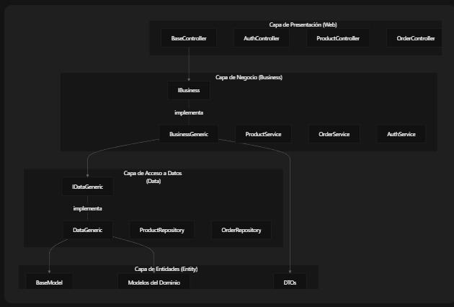
Explicación del Sistema
Arquitectura General
El sistema sigue una arquitectura en capas con cuatro capas principales:
1. Capa de Presentación (Web)
Esta capa contiene los controladores que exponen la API REST. Utiliza un controlador base genérico que proporciona operaciones CRUD estándar (GET, POST, PUT, DELETE, PATCH) para todas las entidades del sistema.
2. Capa de Negocio (Business)
Implementa la lógica de negocio mediante servicios. Define una interfaz genérica con operaciones como GetAllAsync, GetByIdAsync, CreateAsync, UpdateAsync, y eliminación física o lógica. La clase BusinessGeneric implementa esta interfaz, proporcionando funcionalidad común con mapeo de DTOs a entidades usando Mapster.
3. Capa de Acceso a Datos (Data)
Maneja la persistencia utilizando Entity Framework Core. Implementa el patrón Repository con una interfaz genérica y su implementación que interactúa directamente con el ApplicationDbContext.
4. Capa de Entidades (Entity)
Contiene los modelos del dominio, DTOs, validaciones e infraestructura de base de datos.

Diagramas de flujo

Flujo Pedidos
El diagrama representa el ciclo de vida de una orden en el sistema Portal Agro-comercial del Huila, mostrando los estados posibles del pedido y sus transiciones según las acciones del cliente, productor o procesos automáticos. La orden pasa desde su creación y validación inicial hacia “PendingReview”, donde el productor decide aceptar o rechazar. Si acepta, el proceso continúa con la carga del comprobante, preparación, despacho y entrega. El cliente puede confirmar o disputar la recepción. Existen vías alternativas donde el pedido puede cancelarse por el usuario o expirar por inacción, en cuyo caso se llega a estados terminales.
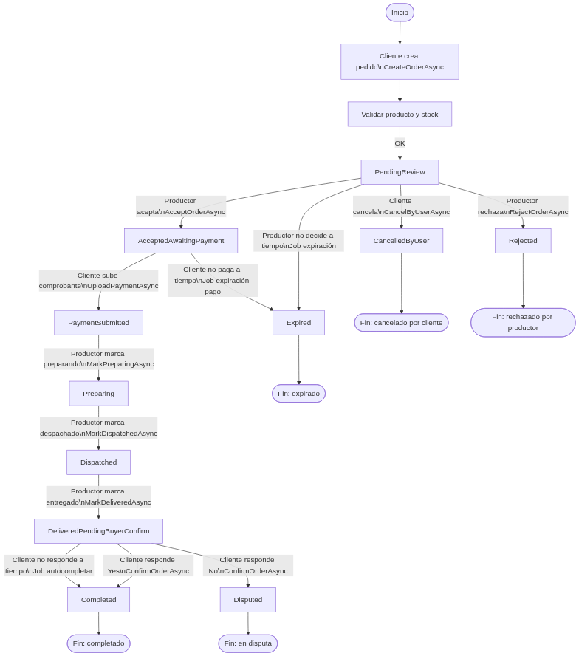

Flujo login y register
El diagrama describe el proceso de creación de cuenta y autenticación en el sistema. Durante el registro, los datos del usuario son validados, se verifica si existen registros previos, se crean las entidades correspondientes, se almacena una contraseña hasheada y se genera un código de verificación de email. El usuario debe confirmar su correo antes de poder autenticarse. En el login, el sistema valida las credenciales mediante comparación con hash en base de datos, genera los tokens de sesión (JWT, refresh y CSRF), los almacena en cookies HTTP-only y limita la cantidad de refresh tokens activos. El flujo también contempla la renovación de tokens mediante rotación segura y detección de reutilización fraudulenta.
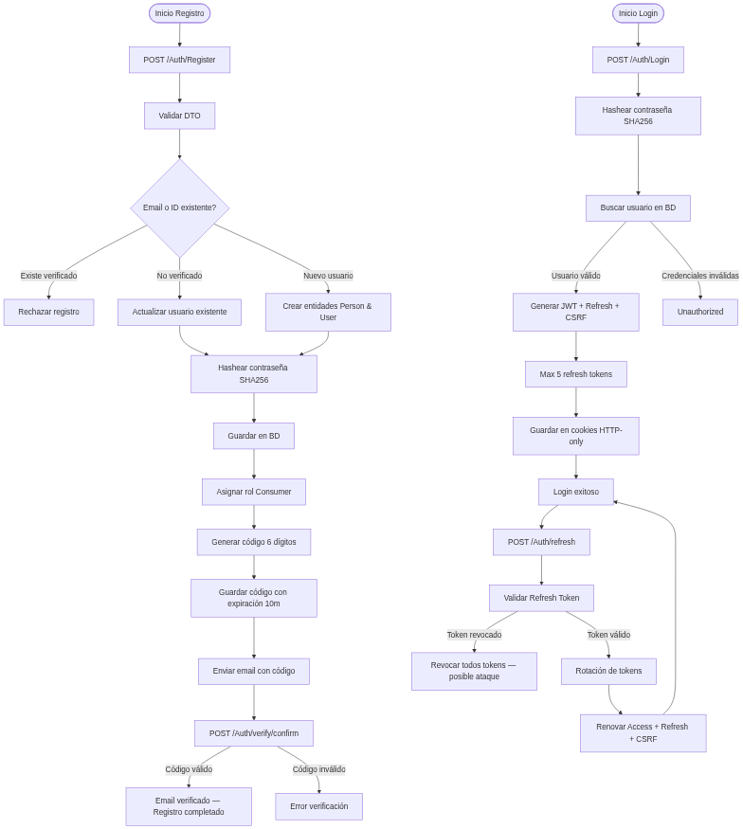

Flujo general de gestión de productores, fincas y productos
Este flujo resume el ciclo completo del productor: convertirse en productor, registrar y administrar sus fincas, crear y actualizar productos, gestionar imágenes y mantener el stock, incluyendo el disparo automático de notificaciones cuando el inventario está por debajo del umbral configurado.
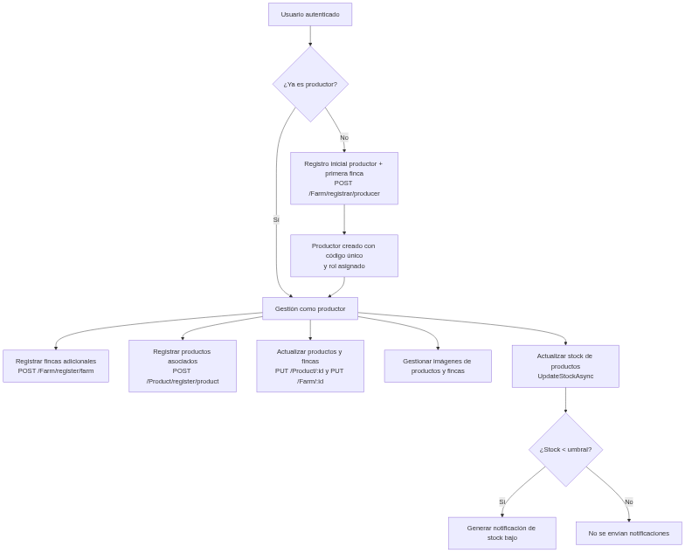

Registro inicial: Productor + primera finca
Este flujo muestra cómo, en una única operación, el sistema convierte a un usuario en productor, le asigna un código único, registra su primera finca y sus imágenes, y finalmente genera el QR de productor para uso público.
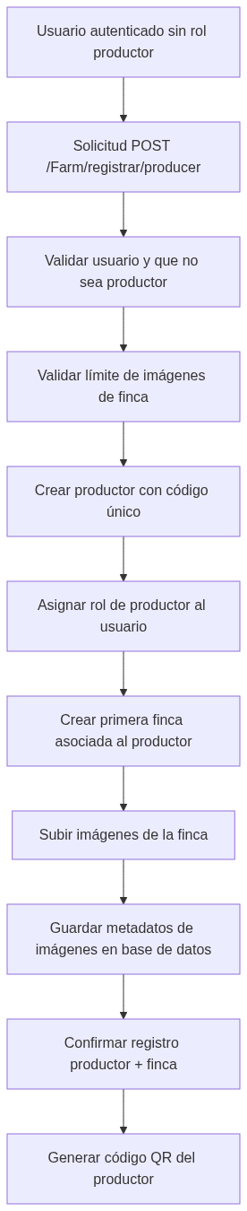

Creación de productos y asociación a múltiples fincas
Este flujo representa la creación de un producto vinculado a una o varias fincas del productor, validando categoría y pertenencia de fincas, y gestionando imágenes en un paso separado para evitar duplicidades en reintentos.
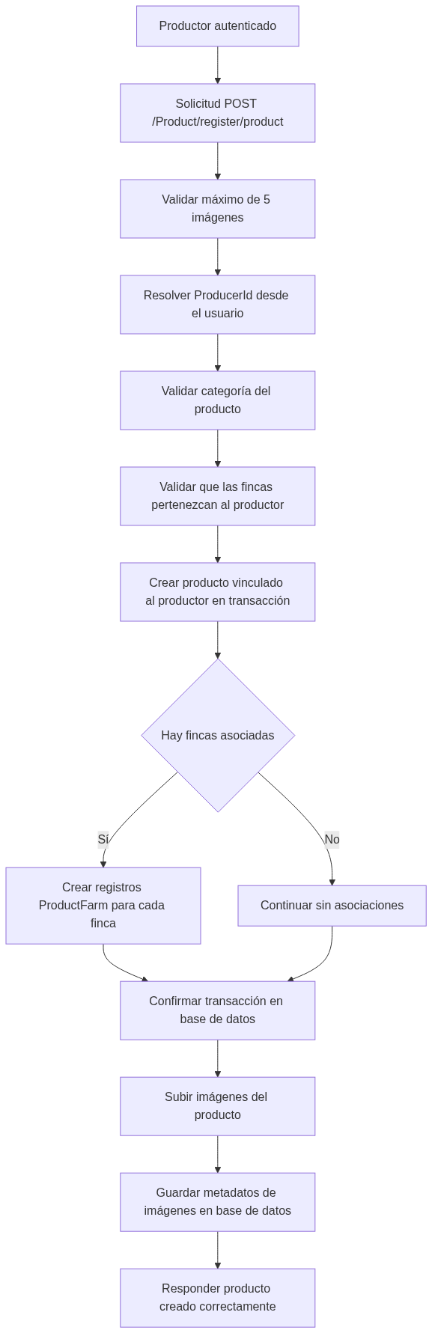

Actualización de stock y notificación de stock bajo
Este flujo detalla cómo el sistema evalúa el nivel de stock de un producto tras su actualización. Si el valor cae por debajo del umbral definido, se genera automáticamente una notificación dirigida al productor para advertir la situación y facilitar la gestión del inventario.
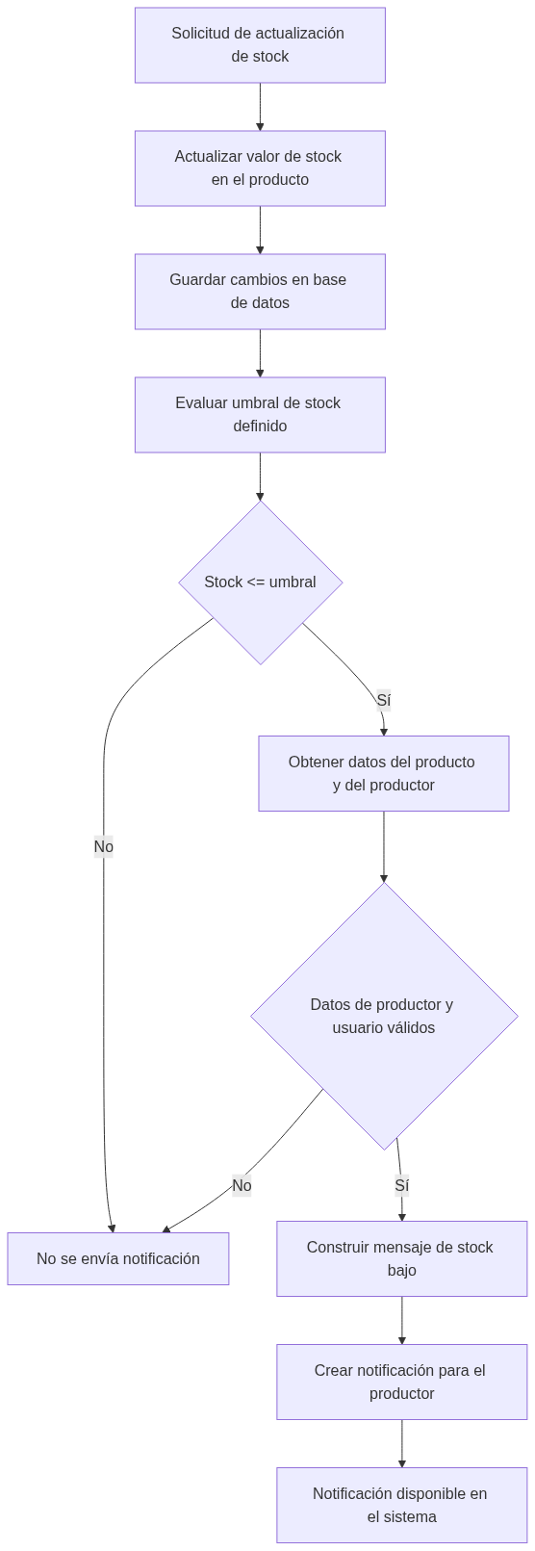

Flujo de Creación y Consulta de Reseñas de Productos
Este flujo describe cómo los consumidores autenticados pueden crear reseñas de productos con calificación de 1 a 5 estrellas y comentario obligatorio. También muestra cómo estas reseñas son consultadas, tanto de forma global como por producto, y cómo se integran en el cálculo del promedio de calificación del productor para su perfil público.
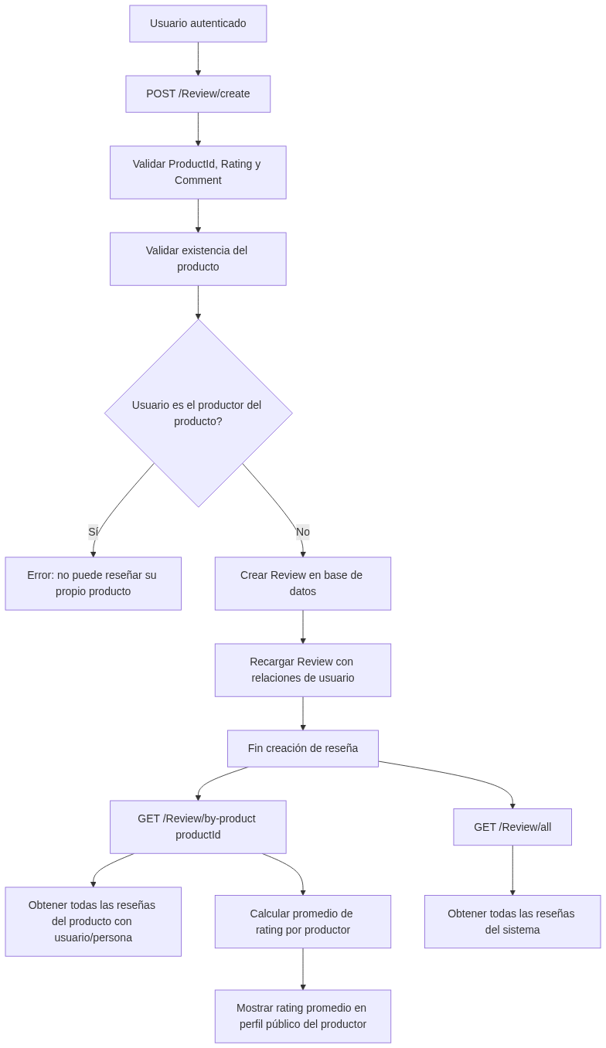

Flujo de Gestión de Favoritos de Productos
Este flujo permite a los usuarios marcar y desmarcar productos como favoritos, manteniendo una lista personalizada de artículos de interés. Incluye el proceso para agregar un favorito, eliminarlo y consultar los favoritos del usuario, así como obtener el detalle de un producto con su estado de favorito según el usuario autenticado.
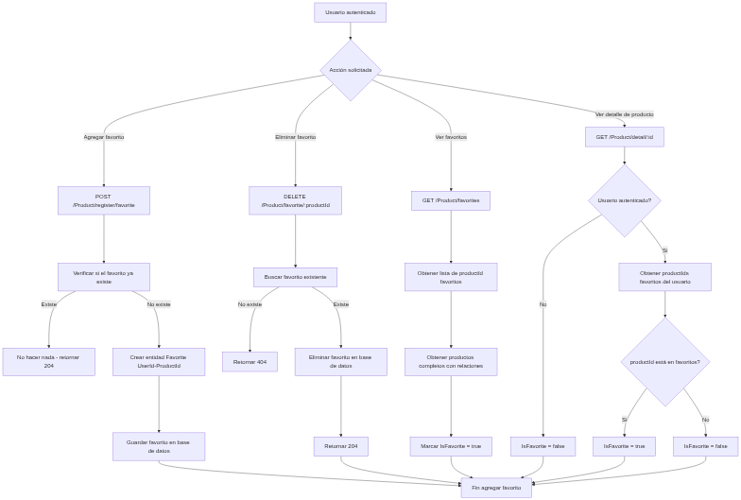

Flujo de Notificaciones del Sistema
Este flujo describe cómo, a partir de eventos de negocio (pedidos, stock bajo, calificaciones), el sistema construye una notificación, la persiste en base de datos y la envía en tiempo real al usuario mediante SignalR. En paralelo, y cuando aplica, también se dispara el envío de correos transaccionales para reforzar la comunicación sobre el estado del pedido.
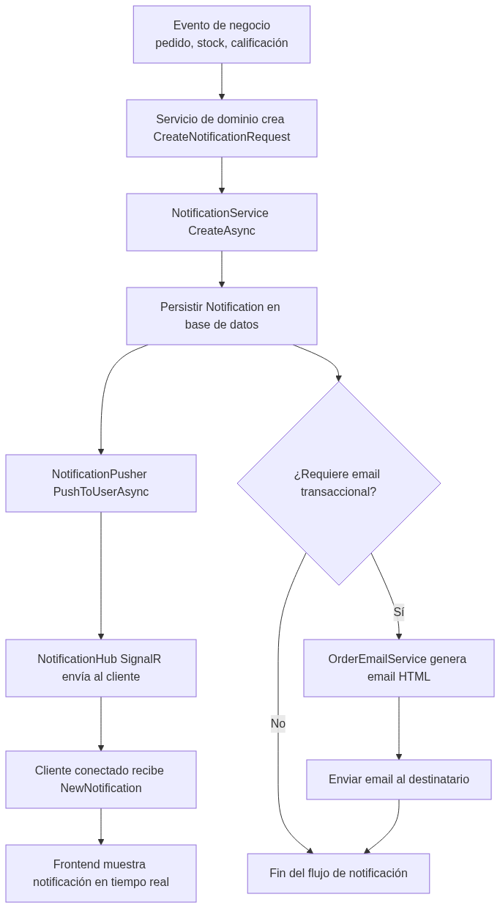

Flujo de Chat Asociado a Pedidos
Este flujo describe cómo se crea y habilita automáticamente una conversación de chat ligada a un pedido, cómo productores y clientes intercambian mensajes en tiempo real mediante SignalR y cómo el sistema cierra el chat cuando la orden llega a un estado terminal, manteniendo siempre la conversación y los mensajes persistidos en base de datos.
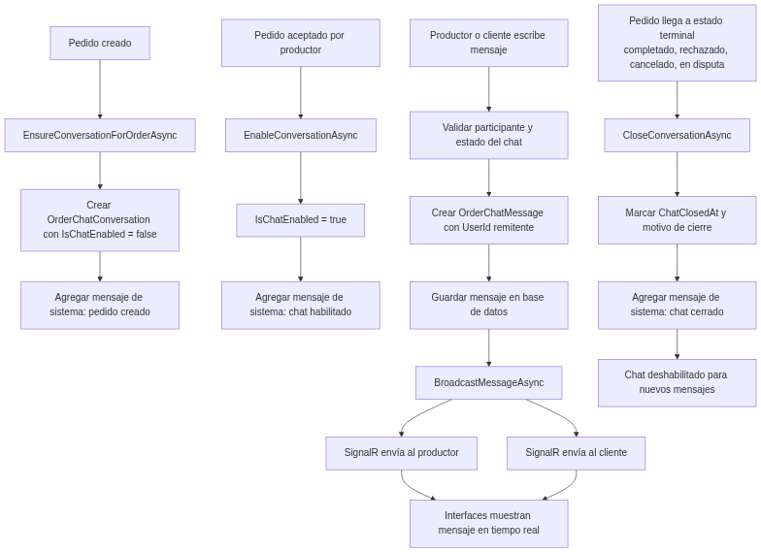

Diagrama clases

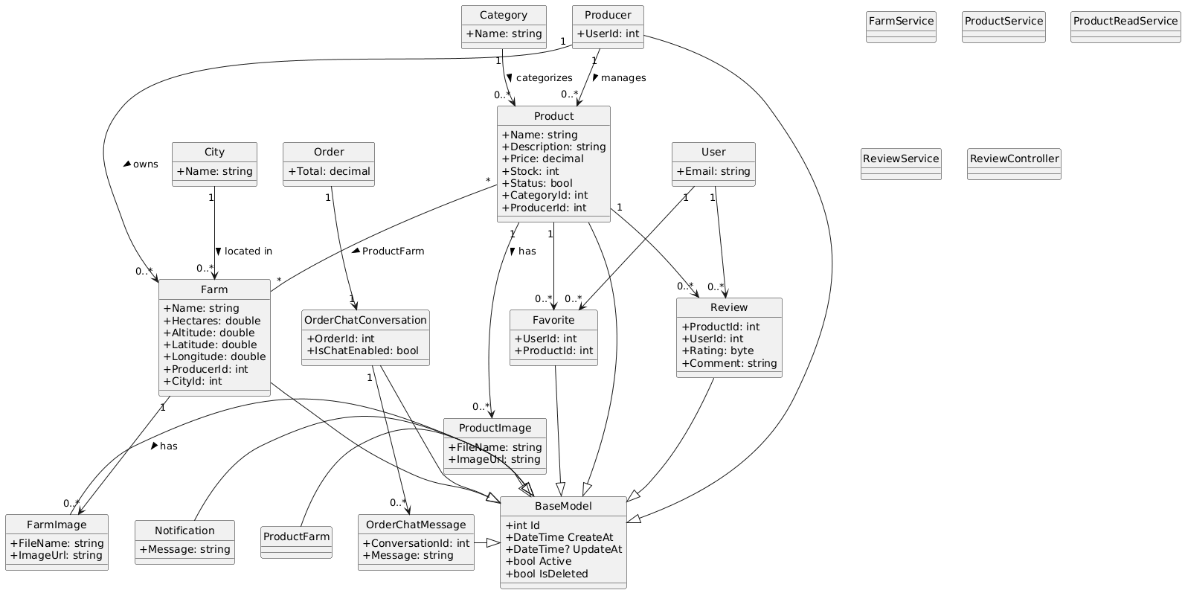

Login y register
Este diagrama unificado representa el módulo completo de autenticación del Portal Agro-Comercial del Huila. El AuthController gestiona ambos procesos:
Login
- Recibe las credenciales (LoginRequest).
- Usa UserService para validar el usuario.
- Si todo es correcto, JwtService genera un token JWT.
Register
- Recibe los datos de registro (RegisterRequest).
- UserService verifica si el correo ya existe.
- La contraseña se encripta con PasswordHasher.
- Se crea el usuario (User).
- Si el rol es productor, también se crea la entidad Producer.
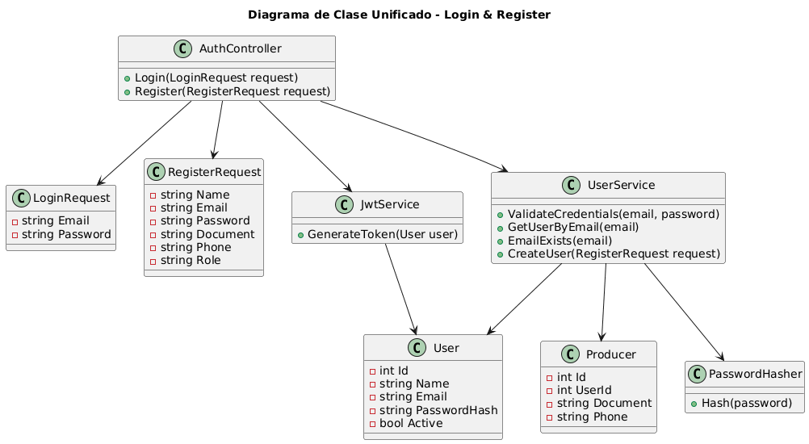

Gestión de productores y fincas
Este módulo gestiona toda la información relacionada con los productores y sus fincas. La clase FarmService coordina las operaciones CRUD y la creación inicial del productor con su finca.
La entidad Farm está asociada a un Producer (sin borrado en cascada) y a una City (con borrado en cascada).
El diseño soporta geolocalización, imágenes y registro inicial automatizado.
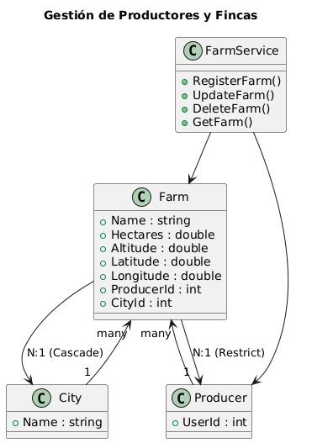

Gestión de productos
Este módulo administra productos, imágenes, asociaciones a fincas y categorías.
La clase ProductService coordina todo el ciclo de vida del producto e integra Cloudinary, validación de stock y favoritos.
Product se relaciona con imágenes y con múltiples fincas por medio de ProductFarm. Las restricciones de eliminación evitan pérdida accidental de información del productor o categoría.
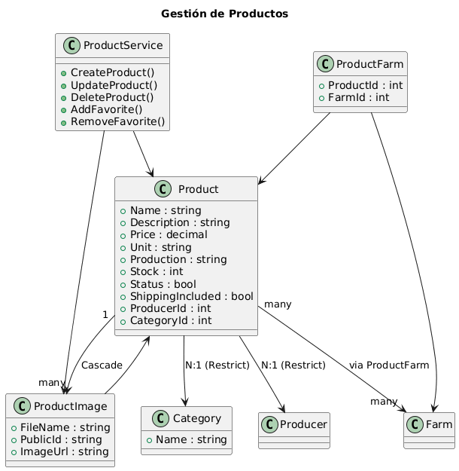

Reseñas
Permite que los consumidores califiquen productos.
La entidad Review almacena rating, comentario y las asociaciones hacia el usuario y el producto.
El ReviewService maneja reglas como evitar duplicados y validar existencia del producto, mientras que el ReviewController expone los endpoints al frontend.
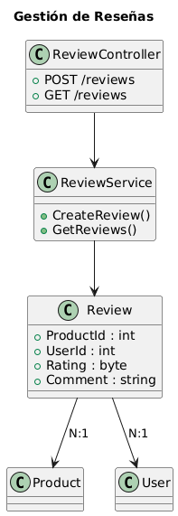

Favoritos
Representa la funcionalidad para marcar o desmarcar productos como favoritos.
La entidad Favorite crea una relación N:1 hacia User y Product, con un índice único que evita que un usuario marque el mismo producto dos veces.
El borrado se maneja de forma segura sin cascadas.
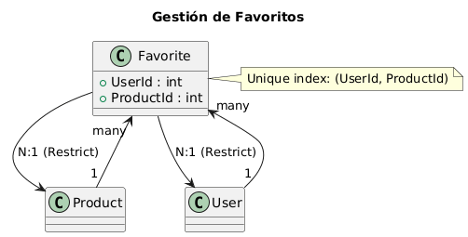

Chat y notificaciones
Este módulo implementa mensajería interna y notificaciones vinculadas al ciclo de un pedido.
Cada OrderChatConversation está asociada 1:1 a un pedido y almacena configuración del chat.
Los OrderChatMessage registran los mensajes enviados dentro de la conversación.
Las Notification mantienen eventos del sistema para los usuarios.
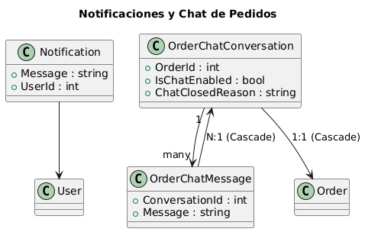

Secuencia
Diagrama de secuencia general
Este documento presenta un diagrama de secuencia general que resume todas las interacciones principales del sistema Portal Agro Comercial del Huila, mostrando cómo los actores (cliente y productor) se comunican con los módulos del backend.
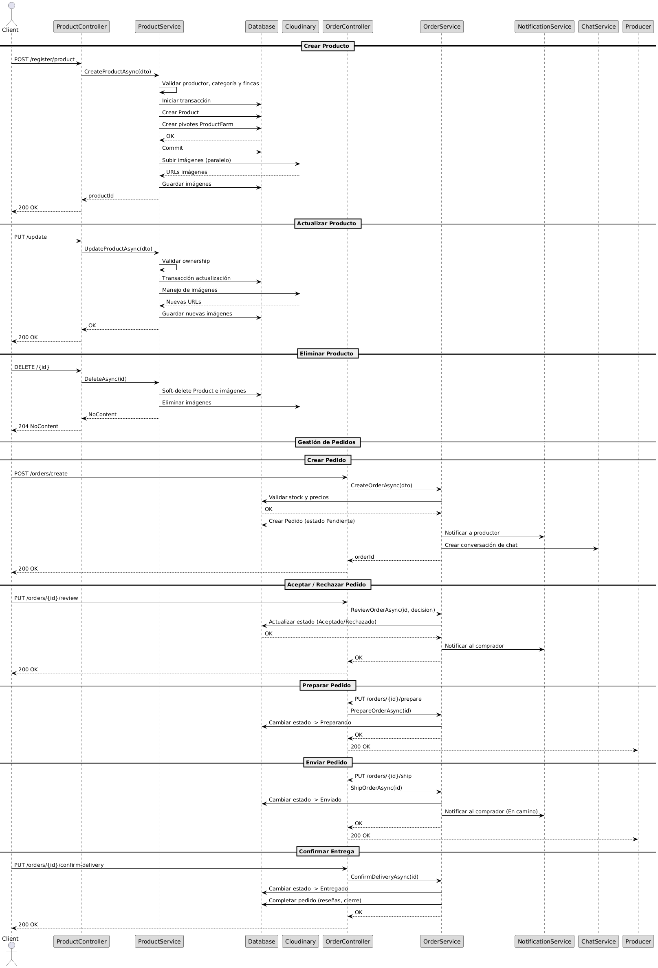

Diagrama de secuencia de Login y register
Representa el flujo de autenticación: registro de usuario con creación de entidades relacionadas y generación de token, y el inicio de sesión validando credenciales.
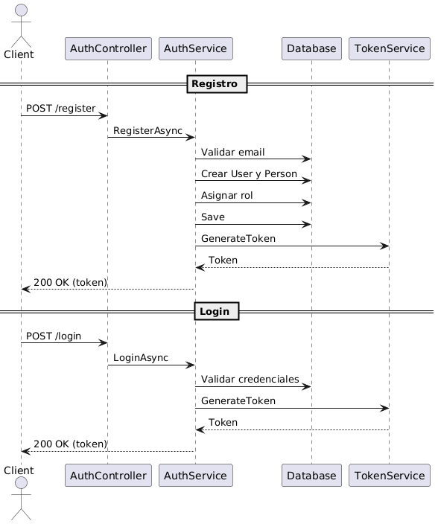

Diagrama de secuencia de registro de productor con finca inicial
Este flujo muestra cómo un usuario se registra como productor junto con su primera finca. La operación se maneja dentro de una transacción para asegurar consistencia, mientras que la subida de imágenes y generación de QR se realiza fuera del bloque transaccional para evitar duplicaciones. También incluye el registro de fincas adicionales con sus imágenes.
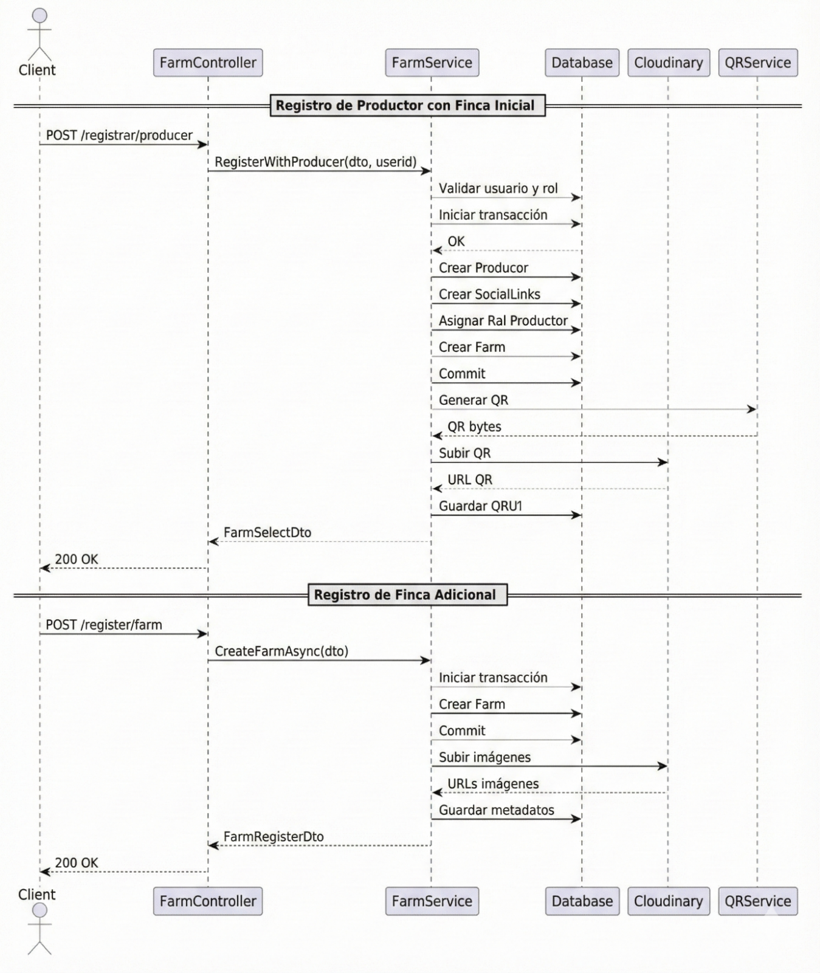

Diagrama de secuencia de gestión de productos
Representa el ciclo completo de vida de un producto: creación, actualización y eliminación. La creación combina validaciones previas, transacciones y subida paralela de imágenes. La actualización sincroniza fincas e imágenes, mientras que la eliminación se realiza como borrado lógico con limpieza de archivos externos.
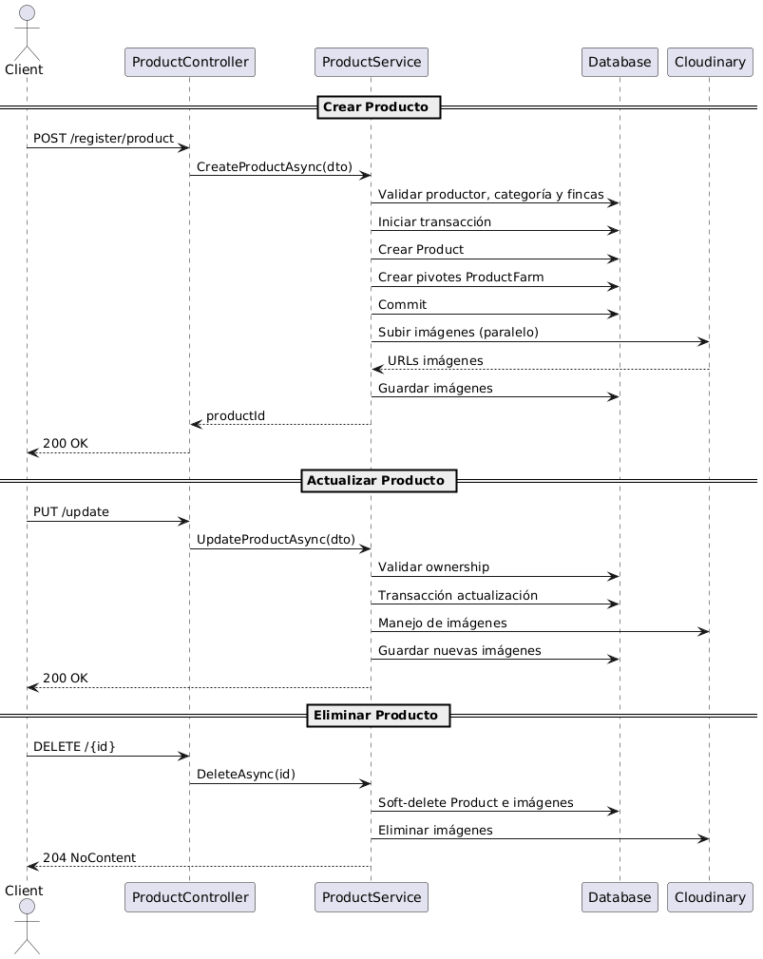

Diagrama de secuencia de reseñas
Este diagrama resume cómo un usuario crea una reseña únicamente si el pedido fue completado y si no ha reseñado antes. También muestra la consulta de reseñas de un producto.
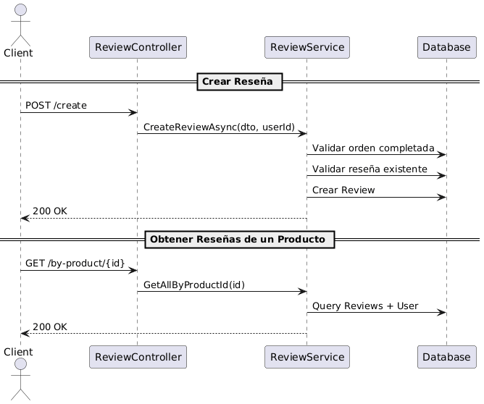

Diagrama de secuencia de favoritos
Describe el mecanismo de marcar y desmarcar un producto como favorito, con validación previa para evitar duplicados o eliminaciones inválidas. 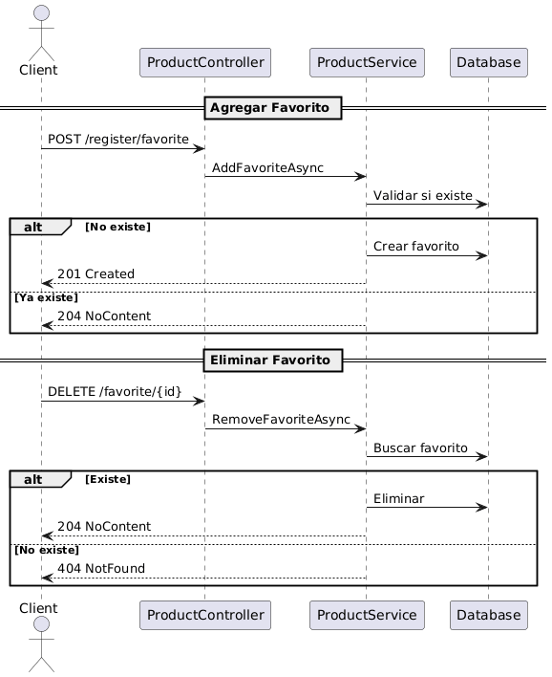

Diagrama de secuencia de notificaciones
Representa cómo se generan notificaciones en cada evento clave del ciclo de vida del pedido: creación, aceptación, rechazo y confirmación de pago.
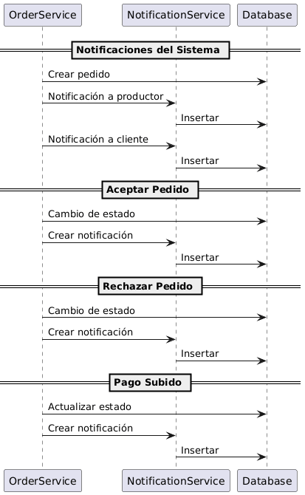

Diagrama de secuencia de chat pedidos
Muestra el funcionamiento del chat del pedido: creación automática, envío de mensajes por cliente y productor, y consulta completa de la conversación.
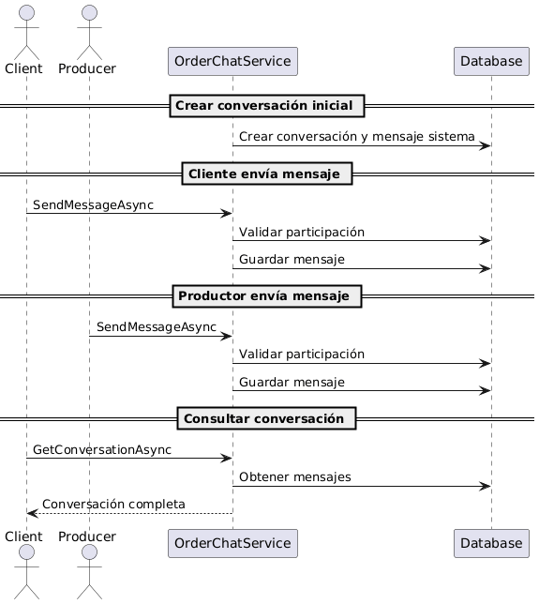

Diagrama de secuencia de Gestión de pedidos
El diagrama de secuencia de Gestión de Pedidos muestra la interacción completa entre comprador, productor y el sistema desde la creación del pedido hasta su finalización. El proceso inicia cuando el comprador selecciona productos y envía la solicitud de creación; el sistema valida el stock, registra el pedido y envía notificaciones al productor, además de activar un chat para la comunicación.
El productor revisa el pedido y decide si aceptarlo o rechazarlo. Si lo acepta, continúa la preparación, actualización de estados y posterior envío. Durante el envío, el sistema notifica al comprador y registra la información relevante. Finalmente, el cliente confirma la entrega, lo que permite cerrar el pedido, habilitar reseñas y completar el ciclo. Cada interacción refleja cambios de estado, validaciones, operaciones en la base de datos y notificaciones en tiempo real.
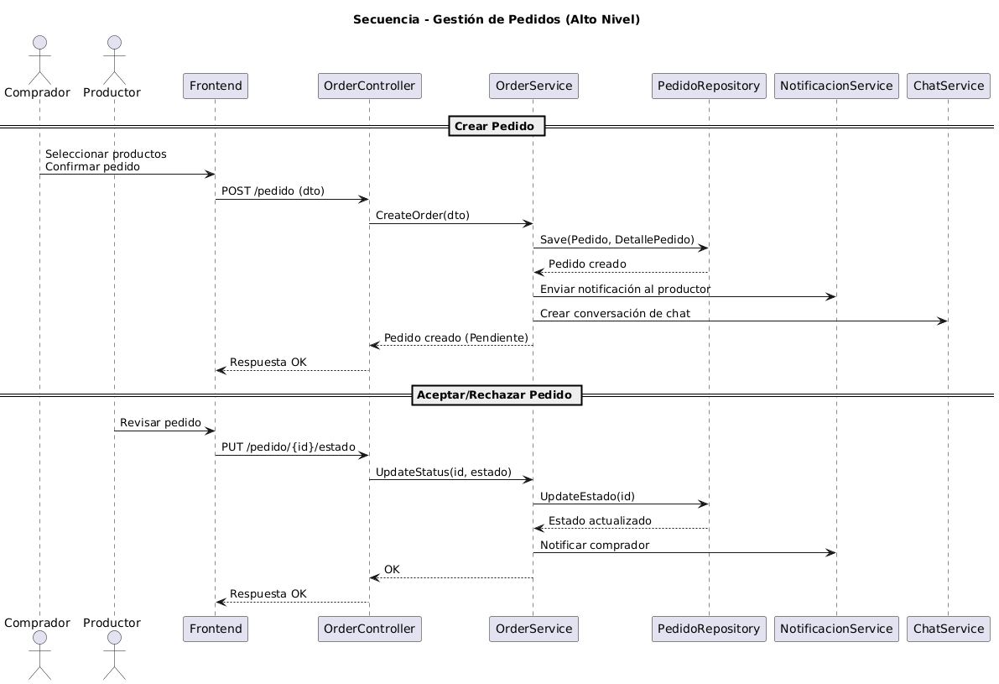

Procesos
Diagrama General de Procesos
Este diagrama representa en una vista unificada cómo funciona el Portal Agro-comercial del Huila:
- Autenticación es el punto inicial: registro, validación por email y login.
- Productores y Fincas gestionan el rol productor y sus unidades productivas.
- Productos permite crear, modificar y eliminar los productos con sus imágenes.
- Reviews da soporte a comentarios y calificaciones.
- Favoritos gestiona la lista personal del usuario.
- Pedidos representa el ciclo completo de un pedido, desde la creación hasta la finalización.
- Notificaciones se disparan ante cada evento clave del sistema.
- Chat de Pedido permite la comunicación directa entre productor y cliente cuando el pedido está activo.
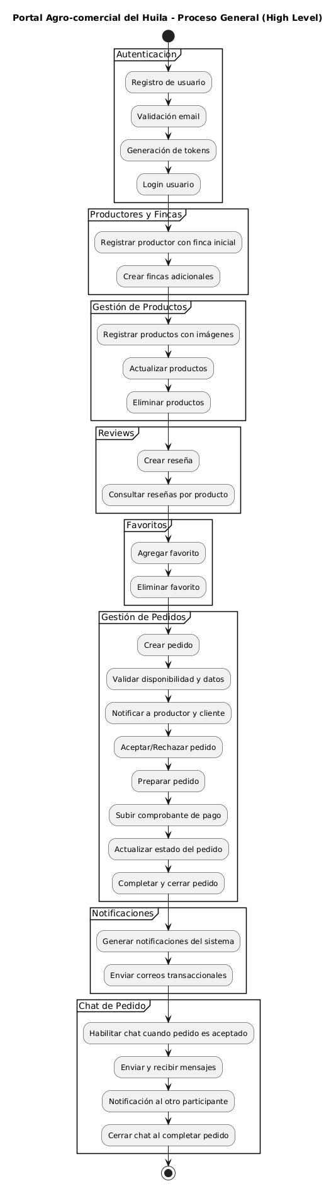
Login y Registro
Flujo de registro con validación y confirmación por correo, y flujo de login con generación de tokens JWT.
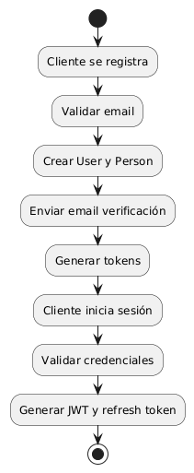

Registro como Productor con Finca Inicial
Proceso donde un usuario se registra como productor y crea su primera finca. Incluye validaciones, creación del productor, asignación del rol, creación de la finca y subida de recursos externos como el QR.
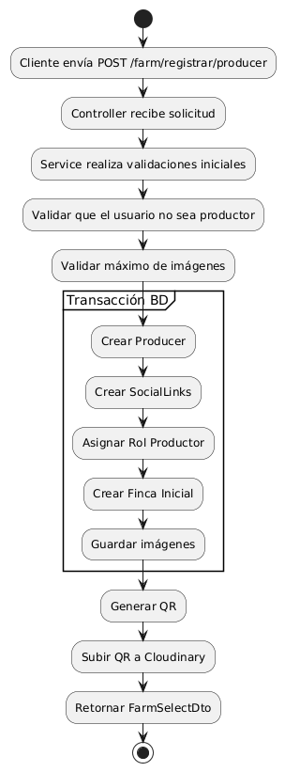
Creación de Fincas Adicionales
Flujo para que un productor agregue nuevas fincas. Se valida la información, se crea la finca en una transacción y luego se manejan imágenes de forma externa.
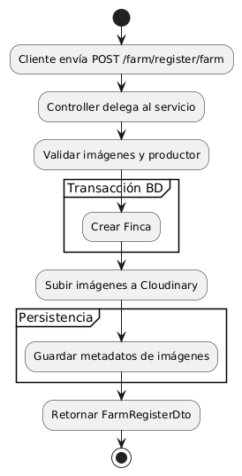

Creación de Productos con Imágenes
Proceso para registrar un nuevo producto con imágenes, incluyendo validaciones, persistencia del producto y relaciones, y subida de imágenes.
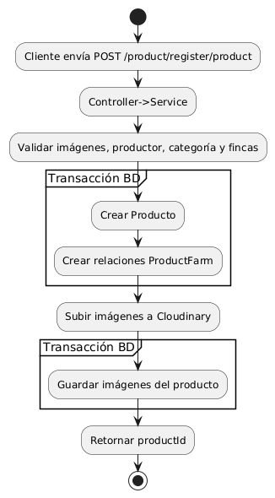

Actualización y Eliminación de Productos
Proceso que cubre la actualización y eliminación de un producto, aplicando validaciones, actualizaciones transaccionales y manejo de imágenes. 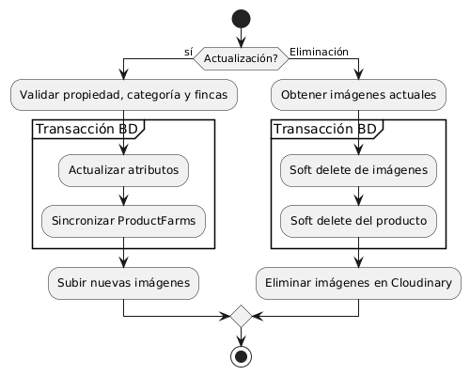

Creación y Consulta de Reseñas
Proceso para crear una reseña validando que no sea del propio producto y flujo para consultar las reseñas asociadas a un producto.
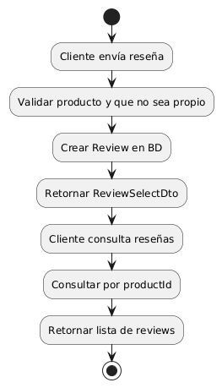

Favoritos
Proceso para agregar o quitar favoritos, validando si ya existe y aplicando la operación correspondiente.
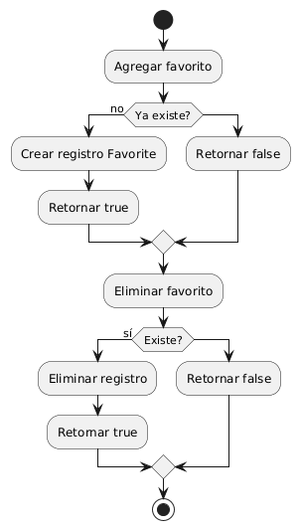

Notificaciones
Cada evento del ciclo de vida del pedido genera una notificación persistida y un envío de correo.
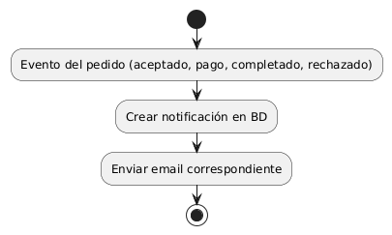

Chat de Pedidos
Proceso donde se habilita el chat al aceptar un pedido, se gestionan mensajes y se cierra al completar la compra.
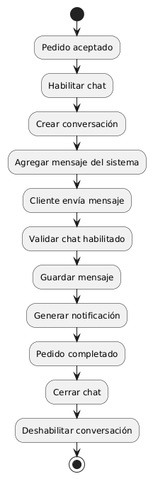

Gestión de pedidos
Proceso desde la creación del pedido hasta su cierre: selección, validación de stock y pago, notificación al productor, aceptación/rechazo, preparación, envío, entrega y cierre (calificaciones/reclamos). Incluye manejo de reembolsos y cancelaciones.
